1. Создайте табличное пространство для постоянных данных со следующими параметрами:

- имя: TS_XXX;

- имя файла: TS_XXX;

- начальный размер: 7М;

- автоматическое приращение: 5М;

- максимальный размер: 30М.

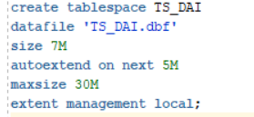

2. Создайте табличное пространство для временных данных со следующими параметрами:

* имя: TS_XXX_TEMP;
* имя файла: TS_XXX_TEMP;
* начальный размер: 5М;
* автоматическое приращение: 3М;
* максимальный размер: 20М.

3. Получите список всех табличных пространств с помощью select-запроса к словарю.

4. Получите список всех файлов табличных пространств с помощью select-запроса к словарю.

5. Создайте роль с именем RL_XXXCORE. Назначьте ей следующие системные привилегии:

* разрешение на соединение с сервером;
* разрешение создавать, изменять и удалять таблицы, представления, процедуры и функции.

6. Найдите с помощью select-запроса роль в словаре.



7. Найдите с помощью select-запроса все системные привилегии, назначенные роли.



8. Создайте профиль безопасности с именем PF_XXXCORE, имеющий опции, аналогичные примеру из лекции.

9. Получите список всех профилей БД.



10. Получите значения всех параметров профиля PF_XXXCORE.



11. Получите значения всех параметров профиля DEFAULT.



12. Создайте пользователя с именем XXXCORE со следующими параметрами:

- табличное пространство по умолчанию: TS_XXX;

- табличное пространство для временных данных: TS_XXX_TEMP;

- профиль безопасности PF_XXXCORE;

- учетная запись разблокирована;

- срок действия пароля истек.

13. Соединитесь с сервером Oracle с помощью sqlplus и введите новый пароль для пользователя XXXCORE.

14. Создайте соединение с помощью SQL Developer для пользователя XXXCORE.

15. В этом соединении создайте произвольную таблицу XXX_T. Попытайтесь добавить в нее строки. Опишите ошибку.

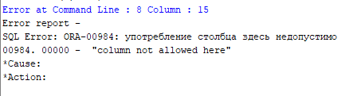

16. Выделите пользователю XXXCORE квоту 2m в пространстве TS_XXX.

17. Добавьте строки в таблицу XXX_T от имени пользователя XXXCORE.

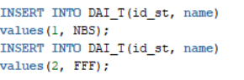

18. Переведите табличное пространство TS_XXX в состояние offline.



19. Попытайтесь добавить строки в таблицу XXX_T или выполнить SELECT к этой таблице. Опишите ошибку.

20. Переведите табличное пространство TS_XXX в состояние online. Выполните SELECT к таблице XXX_T.

